Deeps Mock
B2B 플랫폼 연동 검증 테스트 앱 포트폴리오
프로젝트명 | Deeps Mock (B2B 플랫폼 검증용 테스트 앱)
개발 기간 | 2025.12 ~ 현재
플랫폼 | Web (반응형)
배포 | Vercel / AWS (Docker)

1. 프로젝트 한 줄 소개
B2B 플랫폼(Deeps)의 계정 연동, 퀘스트 동기화, 인증 API를 실전 검증하기 위한
테스트 앱으로, 테트리스 게임과 Circle USDC 블록체인 결제를 확장 통합한 풀스택 프로젝트

2. 개발 동기
자사 B2B 플랫폼(Deeps)은 외부 게임사에 계정 연동, 퀘스트 시스템, 인증 등의 서비스를 제공하는 플랫폼입니다. 이 플랫폼의 API 및 연동 플로우를 실제 서비스 환경과 유사한 조건에서 검증하기 위해, 테스트용 게임 앱을 직접 개발하게 되었습니다.
핵심 목적:
- B2B 플랫폼 연동 검증 - Server-to-Server 계정 연동, 임시 코드 기반 인증, 퀘스트 동기화 등 플랫폼 핵심 API를 실환경에서 QA 테스트
- 외부 게임사 시나리오 시뮬레이션 - 실제 게임사가 플랫폼을 연동하는 전체 플로우(로그인 → 계정 연동 → 퀘스트 참여 → 보상 지급)를 재현
확장 개발:
- 테트리스 게임 통합 - 단순 목업이 아닌, 실제 게임 플레이가 가능한 환경을 구축하여 퀘스트 진행도, 점수 기반 보상 등을 자연스럽게 테스트
- 블록체인 결제 통합 - Circle USDC 결제 및 Web3 지갑 연결을 추가하여, 블록체인 기반 결제 파이프라인까지 검증 범위를 확장

3. 기술 스택
분류 | 기술
Frontend | Next.js 16, React 19, TypeScript 5
Styling / UI | Tailwind CSS 4, ShadCN UI (Radix UI), Lucide React Icons
State / Data | TanStack React Query, SWR, React Hook Form (+ Zod)
Backend | Next.js API Routes (App Router), Prisma ORM 6
Database | MySQL 8 (mysql2)
Blockchain | Circle Developer-Controlled Wallets (USDC), Polygon (MATIC-AMOY)
Web3 | wagmi 3, viem 2, ConnectKit, WalletConnect, MetaMask SDK, OpenPGP
DevOps | Docker, Vercel, AWS, Hardhat (Smart Contract), ESLint

4. 핵심 기능 목록
■ 핵심 기능 (B2B 플랫폼 검증)
🔗 B2B 플랫폼 계정 연동
UUIDv4 임시 코드(15분 유효) 기반 계정 연동 플로우 구현
인앱브라우저 → 외부 브라우저 리디렉션 + Deeps 플랫폼 S2S(Server-to-Server) 통신
연동 상태 실시간 폴링, 연동/해제 이력 관리 (PlatformLink, PlatformLinkHistory 테이블)
🏆 퀘스트 동기화 & 검증
플랫폼에서 제공하는 일일/주간/월간/단일/구매/랭킹 등 6종 퀘스트를 게임 내에서 실제 수행
게임 플레이 결과(점수, 횟수)에 따른 자동 진행도 업데이트 및 보상 지급 검증
퀘스트 참여(QuestParticipation) + 진행도(QuestProgress) 분리 관리
🔐 인증 & API 검증
플랫폼 인증 토큰 기반 API 호출 검증 (API_AUTHORIZATION 헤더)
간편 로그인 (자동 계정 생성, UUID 발급), JWT 인증 미들웨어
플랫폼 URL 프록시 및 계정 탈퇴(Withdraw) 플로우 테스트
■ 확장 기능 (게임 + 블록체인)
🎮 테트리스 게임 엔진
완전한 테트리스 게임 구현 (키보드 컨트롤, 점수/레벨 시스템, 게임 상태 저장/복원)
게임 종료 시 자동 퀘스트 진행도 업데이트 및 점수 기반 골드 보상 지급
💳 Circle USDC 블록체인 결제
Developer-Controlled Wallet 기반 USDC 결제로 다이아몬드 구매
사용자 간 P2P USDC 송금 (잔액 검증, Webhook 실시간 상태 추적)
Treasury Wallet 수익 관리 및 블록체인 트랜잭션 해시 추적
🔗 Web3 지갑 연결 & On-Ramp
MetaMask, WalletConnect 외부 지갑 연결 (서명 기반 소유권 검증)
신용카드 USDC 충전(On-Ramp) - Circle Payments API + OpenPGP 카드 정보 암호화
🎰 상점 & 가챠 / 랭킹 시스템
골드/다이아몬드 이중 재화 + 확률 기반 가챠 룰렛 + 재화 환전
시즌 기반 랭킹 (일간/주간/월간/시즌), 출석체크 자동 보상

5. 시스템 워크플로우
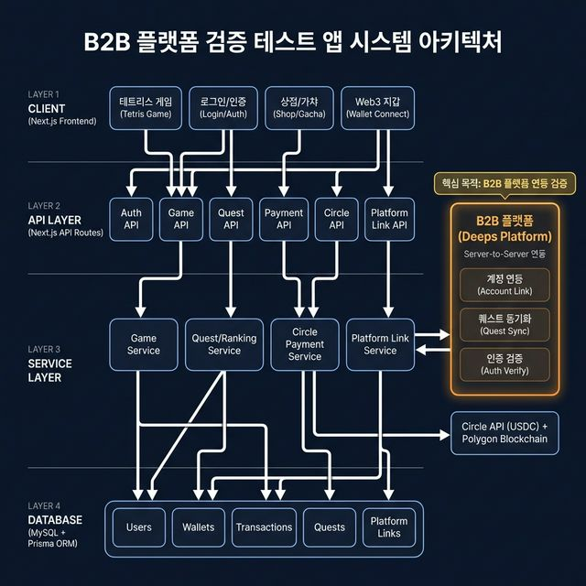
B2B 플랫폼 검증 테스트 앱 시스템 아키텍처

6. 성과
B2B 플랫폼 연동 QA 검증 완료
Deeps 플랫폼의 계정 연동(임시 코드 발급 → 외부 브라우저 리디렉션 → S2S 검증 → 연동 완료), 퀘스트 동기화(참여 → 진행도 업데이트 → 보상 지급), 계정 탈퇴(Withdraw) 등 핵심 연동 시나리오를 실전 환경에서 테스트하여 안정성 검증 완료.
블록체인 결제 파이프라인 구축
Circle USDC API를 활용하여 Wallet 생성 → USDC 결제 → Webhook 실시간 추적 → 자동 보상 지급까지 전체 결제 파이프라인을 구현. Polygon(MATIC-AMOY) 테스트넷에서 실제 트랜잭션 검증 완료.
Web3 지갑 생태계 통합
wagmi + ConnectKit + viem을 사용하여 MetaMask, WalletConnect 등 외부 지갑을 지원하는 Web3 연결 레이어 구현. OpenPGP 기반 카드 정보 암호화로 보안 결제(On-Ramp) 플로우 완성.
21개 API 도메인, 12개 DB 모델 설계
인증, 게임, 결제, Circle, 퀘스트, 지갑, 랭킹, 상점, 가챠, 출석, 플랫폼 연동 등 21개 API 엔드포인트 그룹 + 12개 Prisma DB 모델 + 6개 Enum 타입으로 정규화된 스키마 설계.
풀스택 클린 아키텍처 적용
Frontend(Next.js App Router + React 19) → API Layer → Service Layer → External API(Circle, Deeps Platform) → Database(MySQL)까지 계층화된 아키텍처를 적용하여 유지보수성과 확장성 확보.
DevOps & 멀티 환경 배포
Docker 컨테이너화, Vercel 자동 배포, AWS 서버 셋업 스크립트 작성으로 개발/스테이징/프로덕션 환경 분리 운영.

2025-2026 Deeps Mock Portfolio | B2B Platform Verification Test App

